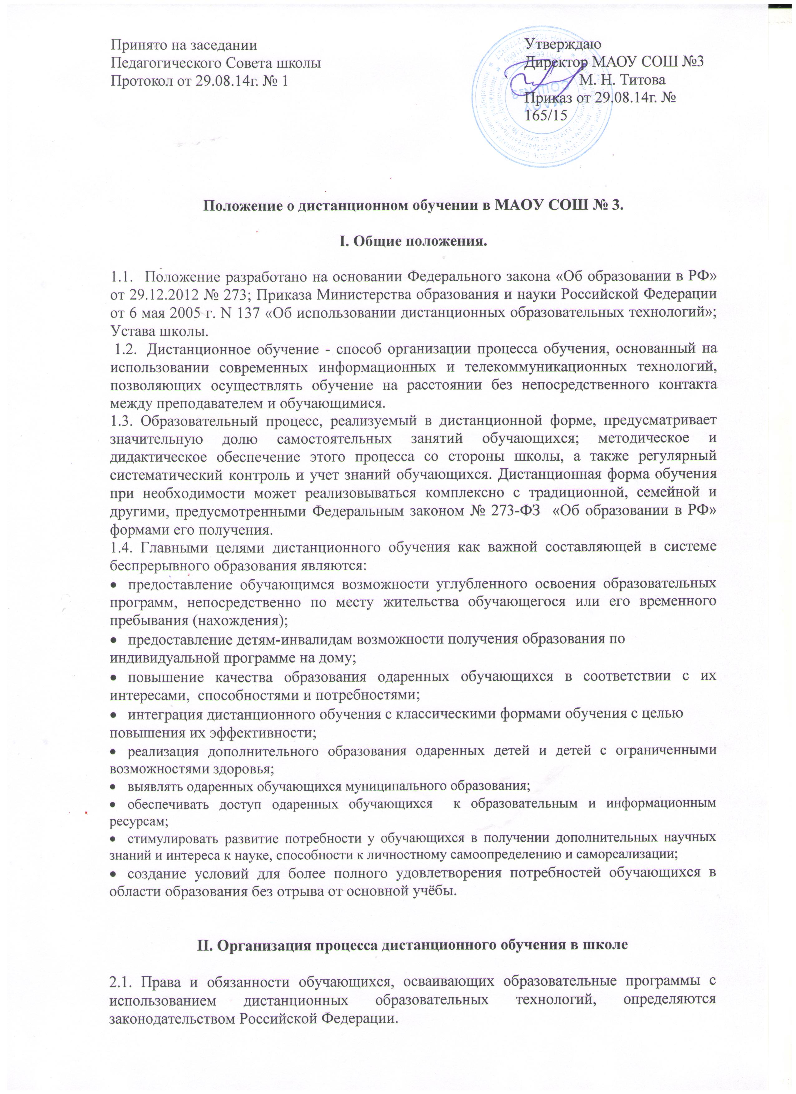

2.2. Обучение в дистанционной форме осуществляется по программе «Одаренные дети» и по программе обучения детей с ограниченными возможностями здоровья, обучении с целью углубления и расширения знаний по отдельным предметам и элективным курсам.
2.3. Обучающиеся в дистанционной форме имеют все права и несут все обязанности, предусмотренные Федеральным законом «Об образовании в РФ» и Уставом школы, наравне с учащимися других форм обучения, могут принимать участие во всех проводимых школой учебных, познавательных, развивающих, культурных и, спортивных мероприятиях: уроках, консультациях, семинарах, в т.ч. выездных зачетах, экзаменах, в т.ч. конференциях, экспедициях, походах, викторинах, чемпионатах и других мероприятиях, организуемых и (или) проводимых школой.
2.4. Отчисление обучающегося в дистанционной форме производится приказом директора школы после расторжения договора о получении образования в дистанционной форме или истечения срока его действия.
2.5.Представитель образовательного учреждения, по основному месту обучения одаренных школьников, имеет право ознакомиться с локальными актами, регламентирующими организацию дистанционного обучения.
  - Дистанционное обучение может быть прекращено в следующих случаях:
- окончания обучения;
- систематического не выполнения контрольных заданий, нарушения сроков сдачи итоговых работ;
- нарушения договора.

Ш. Организация процесса дистанционного обучения детей с ограниченными возможностями здоровья

3.1. Дистанционное обучение осуществляется на принципе добровольного участия детей с ОВЗ на основании заявления родителей (законных представителей) при наличии рекомендаций, содержащихся в индивидуальной программе реабилитации ребенка-инвалида, выдаваемой федеральными государственными учреждениями медико-социальной экспертизы (далее - рекомендации специалистов).
3.2. Для организации дистанционного обучения детей-инвалидов школа осуществляет следующие функции:
- проводит мероприятия по обеспечению информационно-методической поддержки дистанционного обучения детей с ОВЗ;
- создает и поддерживает на сайте школы пространство для дистанционного обучения детей с ОВЗ, в котором, в том числе, размещает информацию о порядке и условиях дистанционного обучения детей с ОВЗ, форму заявления о дистанционном обучении ребенка с ОВЗ;
- осуществляет организацию учебно-методической помощи обучающимся детям с ОВЗ, родителям (законным представителям) обучающихся детей-инвалидов;
- информирует родителей (законных представителей) о порядке и условиях дистанционного обучения детей с ОВЗ.
3.3. Родители (законные представители) детей-инвалидов, желающие обучать детей с использованием дистанционных образовательных технологий, представляют в школу следующие документы:
- заявление по форме согласно Приложению1 к настоящему Положению;
- копию документа об образовании (при его наличии);
- копию документа об установлении инвалидности;
- справку о рекомендованном обучении ребенка-инвалида на дому.
Заявление и необходимые документы (далее - документы) представляются в школу лично.
3.4. Причинами отказа во включении в Реестр являются:
- предоставление недостоверных сведений о ребенке-инвалиде;
- отсутствие технических возможностей по организации рабочего места ребенка-инвалида и (или) педагогического работника.
3.5. С учетом технических возможностей, при наличии согласия образовательного учреждения и педагогического работника рабочее место педагогического работника оснащается аппаратно-программным комплексом и обеспечивается доступом к сети Интернет в образовательном учреждении или непосредственно по месту проживания педагогического работника.
3.6. Аппаратно-программный комплекс передается участникам образовательного процесса на договорной основе во временное безвозмездное пользование:
- в отношении аппаратно-программного комплекса для рабочего места педагогического работника соответствующий договор заключается с образовательным учреждением;
- в отношении аппаратно-программного комплекса для рабочего места ребенка-инвалида соответствующий договор заключается с его родителями (законными представителями). 3.7. Для обеспечения процесса дистанционного обучения детей с ОВЗ используются следующие средства дистанционного обучения: специализированные учебники с мультимедийными сопровождениями, электронные учебно-методические комплексы, включающие электронные учебники, учебные пособия, тренинговые компьютерные программы, компьютерные лабораторные практикумы, контрольно-тестирующие комплекты, учебные видеофильмы, аудиозаписи, иные материалы (далее - учебно-методический комплекс), предназначенные для передачи по телекоммуникационным и иным каналам связи посредством комплектов компьютерной техники, цифрового учебного оборудования, оргтехники и программного обеспечения, адаптированными с учетом специфики нарушений развития детей с ОВЗ (далее - аппаратно-программный комплекс).
3.8. Формы обучения и объем учебной нагрузки обучающихся могут варьироваться в зависимости от особенностей психофизического развития, индивидуальных возможностей и состояния здоровья детей с ОВЗ. При наличии соответствующих рекомендаций специалистов количество часов по классам может быть увеличено в пределах максимально допустимой учебной нагрузки, предусмотренной санитарно-гигиеническими требованиями.
3.9. Организация дистанционного обучения детей-инвалидов предполагает выбор детьми с ОВЗ и их родителями (законными представителями) индивидуальной образовательной траектории с уточнением индивидуального учебного плана, реализуемого за счет часов, предусмотренных в учебных планах образовательных учреждений, в которых дети-инвалиды обучаются (желают обучаться).
3.10. Содержание учебно-методического комплекса, позволяющего обеспечить освоение и реализацию образовательной программы при организации дистанционного обучения детей с ОВЗ, должно соответствовать федеральным государственным образовательным стандартам.
3.11.Для детей с ОВЗ, состояние здоровья которых допускает возможность периодического посещения ими образовательного учреждения, с учетом согласия их родителей (законных представителей) наряду с дистанционным обучением и занятиями на дому организуются занятия в помещениях образовательного учреждения (индивидуально или в малых группах).
3.12. При организации дистанционного обучения детей с ОВЗ учет результатов образовательного процесса и внутренний документооборот ведется в электронно-цифровой форме.
3.13. Текущий контроль и промежуточная аттестация обучающихся осуществляются образовательным учреждением традиционными методами или с использованием дистанционных образовательных технологий.
3.14. Государственная (итоговая) аттестация осуществляется в соответствии с нормативными документами, определяющими формы и порядок проведения государственной (итоговой) аттестации обучающихся, освоивших основные общеобразовательные программы начального, среднего (полного) общего образования.

IV. Образовательное учреждение:
4.1. Выявляет потребности обучающихся в дистанционном обучении.
4.2.Принимает педагогическим советом решение об использовании дистанционного обучения для удовлетворения образовательных потребностей одаренных детей и детей с ограниченными возможностями здоровья, обучении с целью углубления и расширения знаний по отдельным предметам и элективным курсам.
4.3.Включает часы дистанционного обучения в учебное расписание ОУ.
4.4.Основанием для зачисления на дистанционное обучение являются:
- заявление родителей обучающегося по форме согласно Приложению 2 к настоящему Положению;
- наличие учителей – предметников, имеющих соответствующий уровень подготовки, позволяющий реализовывать образовательные программы с использованием ДОТ.

V. Техническое обеспечение использования дистанционных образовательных технологий в школе.
5.1 Учебный процесс с использованием электронного и ДОТ в ОУ обеспечивается следующими техническими средствами:
- компьютерными классом, оснащенными персональными компьютерами, web-камерами, микрофонами и звукоусилительной и проекционной аппаратурой;
- программным обеспечением для доступа к локальным и удаленным серверам с учебной информацией и рабочими материалами для участников учебного процесса;
- локальной сетью с выходом в Интернет, с пропускной способностью, достаточной для организации учебного процесса и обеспечения оперативного доступа к учебно-методическим ресурсам.
5.2. Техническое обеспечение обучающегося с использованием ДОТ, в период длительной болезни или при обучении на дому.
Обучающиеся дома должны иметь:
- персональный компьютер с возможностью воспроизведения звука и видео;
- стабильный канал подключения к Интернет;
- программное обеспечение для доступа к удаленным серверам с учебной информацией и рабочими материалами.

VI. Права школы в рамках предоставления обучающимся обучения в форме дистанционного образования

6.1.Школа имеет право:
- использовать дистанционные образовательные технологии при всех, предусмотренных законодательством РФ, формах получения образования (Федеральный закон «Об образовании в РФ» ст.16, 17) или при их сочетании, при проведении различных видов учебных, лабораторных и практических занятий, практик, текущего контроля, промежуточной аттестации обучающихся;
- использовать ДОТ при наличии руководящих и педагогических работников и учебно-воспитательного персонала, имеющих соответствующий уровень подготовки (документ о повышении квалификации) и специально оборудованных помещений с соответствующей техникой, позволяющей реализовывать образовательные программы с использованием ДОТ;
- вести учет результатов образовательного процесса и внутренний документооборот на бумажном носителе и в электронно-цифровой форме.
Срок действия данного положения не ограничен.
При необходимости в Положение вносятся изменения, дополнения, подлежащие аналогичной процедуре приятия, утверждения.

Приложение 1
Договору №
о совместной деятельности от « »_____________ 20 г.
Директору
____________________________
____________________________
____________________________
(Ф.И.О. директора)
_____________________________
(Ф.И.О. родителя (законного представителя))
заявление.
Прошу Вас перевести моего (ю) сына (дочь)________________________
(Ф.И.О. обучающегося)
_______________ г.р., ученика(цу) _______ класса на индивидуальное
(дата рождения обучающегося)

обучение на дому по состоянию здоровья с __________ по ________ с использованием дистанционных образовательных технологий.

Занятия по предметам прошу организовать в следующем режиме:

Предмет | Занятия
Предмет | В школе | На дому | Дистанционно

Дата заполнения: « »____________ 20 г.

__________________________ подпись __________________________ родителя расшифровка подписи
(законного представителя)

Приложение 2

Директору ________________________________
_______________________________

родителя (законного представителя)
__________________________________________
__________________________________________
ребёнка
__________________________________________
__________________________________________
(фамилия, имя, отчество ребёнка)
зарегистрированного по адресу : ______________
__________________________________________
__________________________________________
__________________________________________
Номер телефона: ___________________________
Документ, удостоверяющий личность:
__________________________________________
серия _____________ № ____________________
кем и когда выдан __________________________
__________________________________________
__________________________________________

ЗАЯВЛЕНИЕ
об обучении ребёнка с использованием дистанционных образовательных технологий

Прошу организовать обучение ________________________________________________
_____________________________________________________________________________
(фамилия, имя, отчество ребёнка, число, месяц и год рождения)

проживающего по адресу: _____________________________________________________________________________
_____________________________________________________________________________
с использованием дистанционных образовательных технологий.

«____» ______________ 20 __ г.

_____________________ /__________________/
(подпись) (расшифровка)

Заявление зарегистрировано «_____» ____________20_____ г. № __________

Должность и подпись ответственного лица _________________ _____________________

